常用风机用途代号：
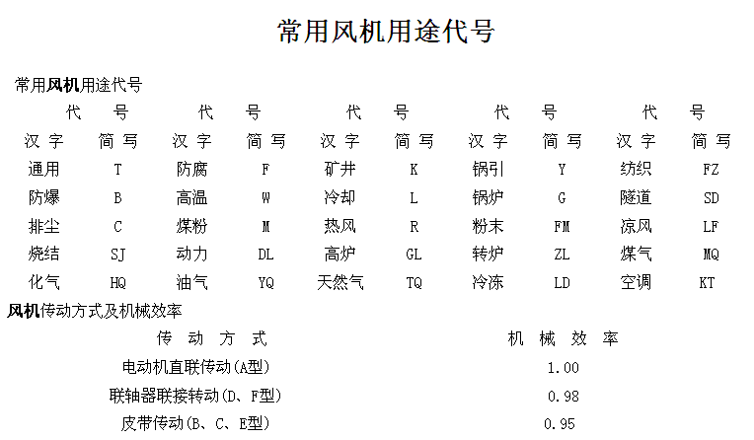
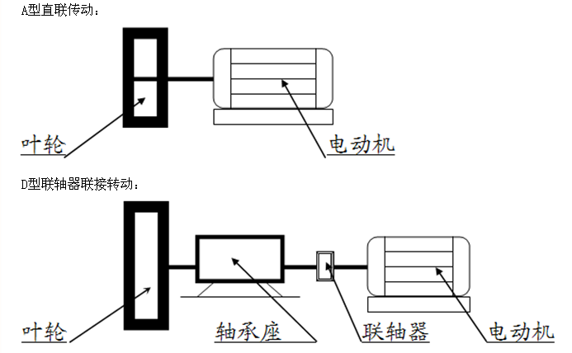
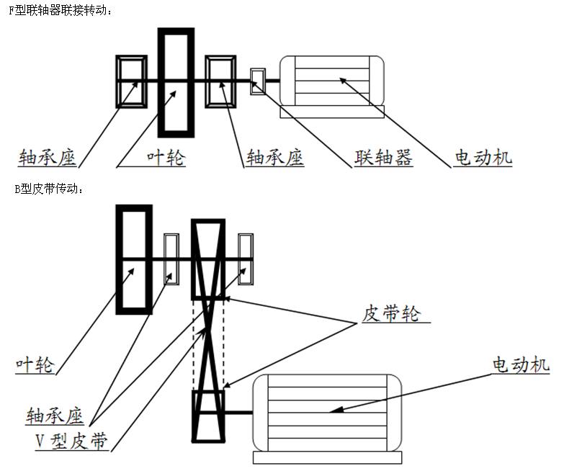

>>更多有关风机技术参数与具体价格请与我司联系，谢谢！
联系电话：0757-86635560 86635562 86635561
咨询QQ：2330266539 583653599
九洲普惠：www.jzpopul.com www.dgpopula.com

